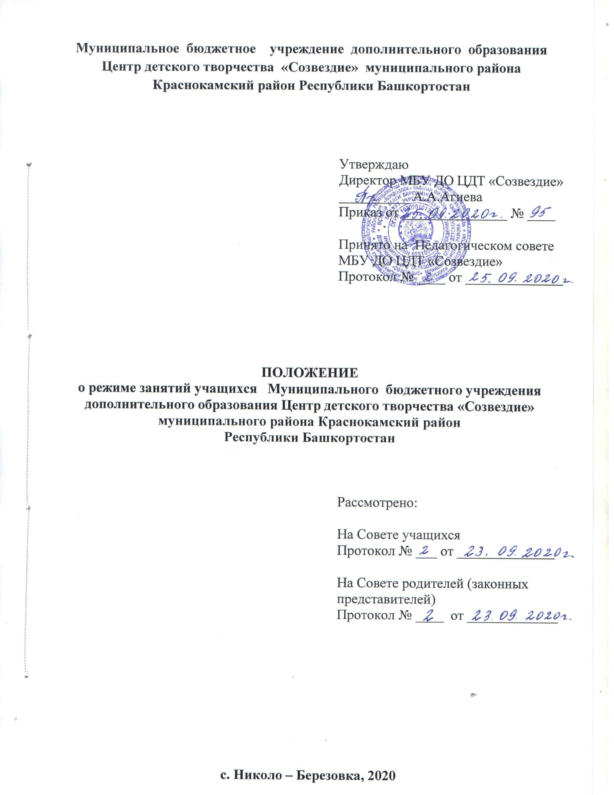
1. Общие положения
1.1. Настоящее Положение о режиме занятий учащихся Муниципального бюджетного учреждения дополнительного образования Центр детского творчества «Созвездие» муниципального района Краснокамский район Республики Башкортостан (далее – Учреждение) регламентирует организацию обучения по дополнительным общеобразовательным общеразвивающим программам.
1.2. Положение о режиме занятий учащихся призван упорядочить образовательный процесс в соответствии с нормативно-правовыми документами, способствовать формировании у учащихся дисциплинированности, организованности.

2. Режим занятий учащихся
2.1. Учебный год в Учреждении начинается 1 сентября.
2.2. Учреждение может реализовать дополнительные общеобразовательные программы в течение всего календарного года, включая каникулярное время. В каникулярное время занятия могут:
- проводиться по специальному расписанию с переменным составом учащихся;
- организоваться в форме поездок, профильных лагерей, туристических походов и т.п.
В период летних каникул в Учреждении могут реализоваться краткосрочные дополнительные общеобразовательные программы с охватом учащихся разных возрастных категорий и с переменным составом учащихся.
2.3. Основной формой организации учебно-воспитательной работы и единицей измерения учебного времени в Учреждении является учебное занятие.
2.4. Режим занятий учащихся в течение дня и недели регламентируется расписанием занятий в объединениях, утвержденным руководителем Учреждения.
2.5. Расписание занятий в объединениях составляется для создания наиболее благоприятного режима труда и отдыха учащихся администрацией Учреждения по представлению педагогических работников с учетом пожеланий учащихся, родителей (законных представителей) несовершеннолетних учащихся и возрастных особенностей учащихся.
2.6. Занятия в Учреждении могут проводиться в любой день недели, включая воскресенье.
2.7. Занятия в Учреждении начинаются не ранее 8.00 часов утра и заканчиваются не позднее 20.00 часов. Для учащихся в возрасте от 16 лет допускается окончание занятий в 21.00 часов.
2.8. Недельная образовательная нагрузка (количество учебных занятий) учащихся составляет от 1 до 9-ти часов в зависимости от возраста учащихся и направленности дополнительных общеобразовательных программ.
2.9. Количество занятий в неделю и их продолжительность устанавливаются в соответствии с действующими СанПиН. Продолжительность занятий устанавливается в академических часах: 1 час равен 45 минутам. Для учащихся в возрасте до 10 лет и занимающихся в объединениях с использованием компьютерной техники, и для учащихся до 8 лет хореографических объединений – 1 час равен 30 минутам.
2.10. Продолжительность перерывов (перемен) между занятиями составляет не менее 10 минут.
2.11. Продолжительность и периодичность индивидуальных занятий с учащимися определяются и обосновываются дополнительной общеобразовательной программой
2.12. Количество учащихся в объединениях, в группах, их возрастные категории устанавливаются дополнительной общеобразовательной программой.

3. Заключительные положения
3.1. Учащиеся обязаны соблюдать режим занятий, не допускать опоздания на занятия и пропуски без уважительной причины.
3.2. При изменении нормативно - правовых документов, регламентирующих деятельность Учреждения, в Положение вносятся изменения в установленном порядке.

